Diaconie
Het woord diaconie komt van diakonia, dit betekent 'dienst'. 'De diaconie verricht diensten aan anderen, uit liefde voor God'. Onze diaconie heeft aandacht voor sociale en materiële nood van mensen en geeft (financiële) steun. Zowel in de eigen gemeente, alsook in de omgeving elders in de wereld.

Diakenen zijn ambtsdrager, maar doen het diaconaat niet alleen. Alle gemeenteleden dragen verantwoordelijkheid. 'Door de Geest zijn we allemaal medewerkers van God'. Diaconaat is dan ook een taak van de hele gemeente. De diakenen zorgen voor informatie, gaan aan de slag met ideeën en plannen en maken verbindingen tussen mensen en instanties mogelijk. De kerkelijke gemeente wordt daarbij ingeschakeld, mensen worden bij elkaar betrokken.
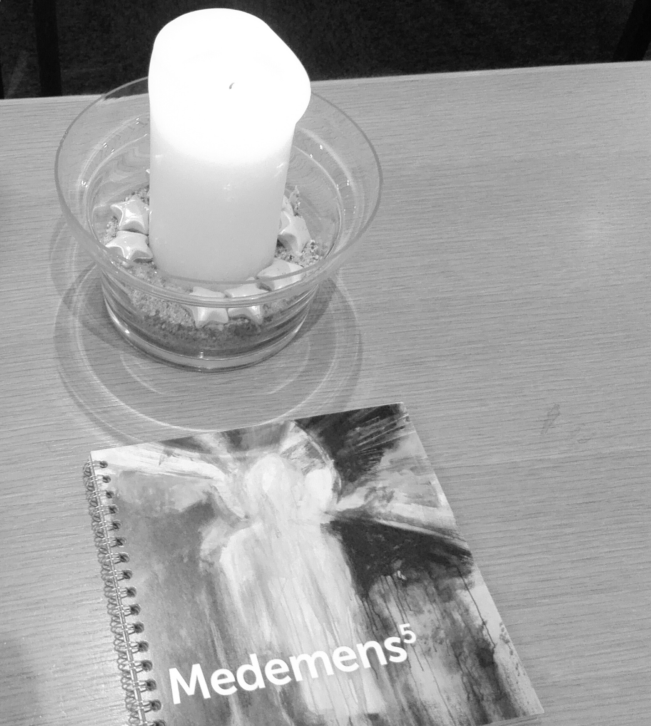
De diaconie is er voor
de medemens, ver weg
en dichtbij.

Ver weg
Zending, Wereld-
diaconaat en
Ontwikkelings-
samenwerking (ZWO)
richt zich op mensen
in nood in de hele
wereld. De gemeente wordt betrokken bij acties als: kaarten versturen aan gevangenen, de 40-dagentijddoosjes en actie schoenendoos.

Ver weg is ook Rwanda. De Rwandagroep verzorgt het contact met onze partner-gemeentes en organiseert uitwisselingsreizen voor jongeren. Dit gaat gepaard met allerlei acties. De Rwandagroep houdt de gemeente betrokken bij Rwanda.
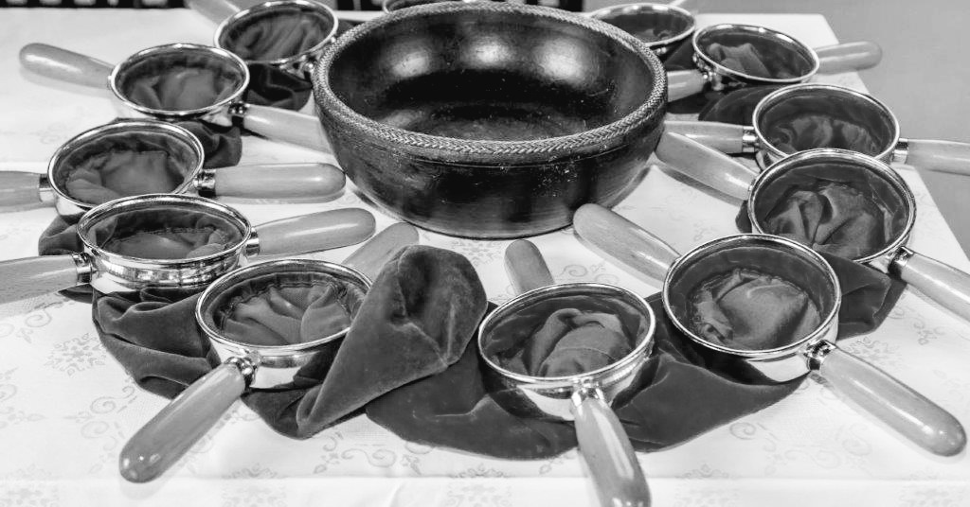
Dichtbij
Het meest zichtbaar is de zondagse
collecte en het organiseren van het
Heilig Avondmaal. Maar er gebeurt veel meer. Denk aan Diakass, waarbij gemeenteleden zieken en ouderen bezoeken. Ook organiseren zij koffieochtenden en spelmiddagen om
mensen met elkaar in contact te brengen.

Samenwerking
De diaconie van de Protestantse Gemeente is onderdeel van het Diaconaal Noodfonds Sliedrecht DNS(voorheen IDC). Deze commissie helpt, plaatselijk, mensen in nood die niet bij een kerkelijke gemeente horen.

Daarnaast steunt onze kerk Schuldhulpmaatje Sliedrecht. Alle aangesloten kerken helpen met de organisatie en financiering hiervan. Vrijwilligers uit al die kerken zorgen voor de praktische uitvoering. Schuldhulpmaatjes helpen mensen in financiële nood om hun geld
zaken weer op orde te krijgen.
Voedselbank
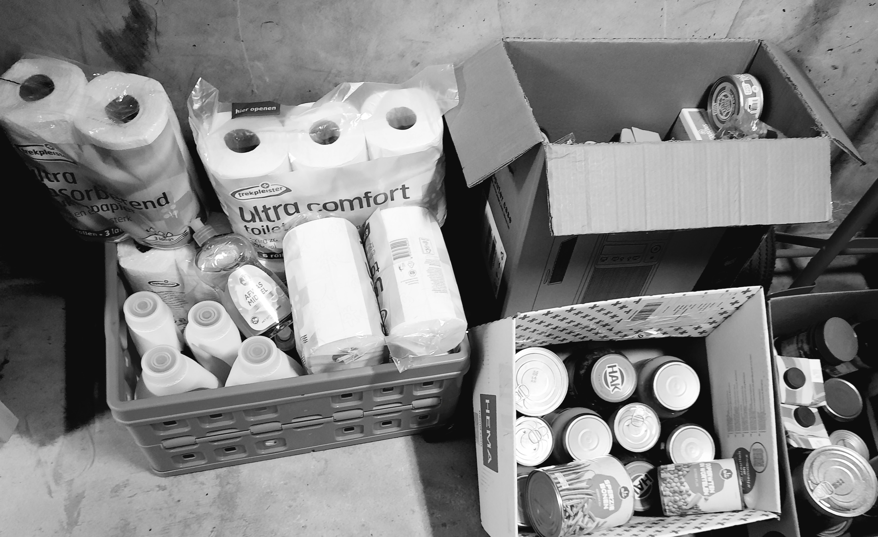
Gemeenteleden doneren levensmiddelen die geschonken worden aan de voedselbank Sliedrecht. Samen staan we sterk en zo helpen wij elkaar.

Diaconie is veelomvattend
Andere voorbeelden van dichtbij:
- De kerkauto, waarbij gemeente
leden, ouderen en mensen die slecht
ter been zijn naar en van de kerk
rijden.
- Het jongerendiaconaat helpt en
ondersteunt jongeren, maar
probeert ze ook bij diaconaat te
betrekken.
- Jongeren die het moeilijk hebben
krijgen rond kerst bijvoorbeeld een
attentie ter bemoediging.
- De diaconie deelt in de kersttijd een
financiële kerstattentie uit aan
gemeenteleden die het financieel wat
minder hebben.
- Bemoedigingsboeketten zijn er voor
mensen die door een moeilijke
periode gaan.
- Er is financiële steun voor hen die
dit nodig hebben.
- Zegeltjes sparen om daarmee
geld en producten in te zamelen.
- Acties voor de voedselbank en
ondersteuning van andere (plaatselijke) initiatieven.
- Boodschappen inzamelen.
Handen, ogen en oren
We zijn dankbaar dat, naast het team van
diakenen, veel gemeenteleden actief zijn in
het diaconaat.
Zij zijn letterlijk de handen van de diaconie.

De diaconie
kan mensen in
nood niet
helpen zonder jullie hulp en steun. Jullie,
de gemeente,
zijn niet alleen
de handen
maar ook de ogen en oren van de diaconie.

Praktische en financiële steun zijn heel
erg belangrijk. Maar ook zien of horen dat
iemand het moeilijk heeft.
Het signaleren van nood. Als de diaconie mensen dichtbij wil kunnen helpen met goederen, advies, doorverwijzing, dan
moeten we die signalen wel zien. Én de
signalen moeten gemeld worden. Ook daar hebben we jullie bij nodig.
Als je in jouw omgeving mensen kent die
het moeilijk hebben. Laat dit weten aan de
diaconie. Alle signalen die binnen komen
zullen wij discreet behandelen.

Wanneer aan de bel trekken?
Er kunnen zich allerlei omstandigheden voordoen waardoor mensen kwetsbaar
worden: een scheiding, een partner verliezen of een baan, van een uitkering afhankelijk zijn of worden. Maar ook ziek worden, (mantel)zorg nodig hebben of deze juist geven zijn omstandigheden die aanleiding zijn om extra naar elkaar om te zien.
Natuurlijk is het niet zo dat al die omstandigheden betekenen dat er hulp nodig is. Daarnaast kunnen er nog veel meer signalen zijn die ons er op wijzen dat hulp nodig is. Voor de diaconie is het meest belangrijke dat jullie deze signalen met ons delen. Jullie zijn onze handen, ogen en oren.

Niet alleen
Ondanks dat er al veel mensen diaconaal actief zijn, zowel dichtbij als veraf, kunnen we altijd vrijwilligers gebruiken. Voor de kerkauto (1x in de zoveel tijd, haalt/brengt u iemand voor de zondagse ochtenddienst). Of voor de administratieve ondersteuning, via Schuldhulpmaatje, aan mensen die problemen hebben met hun financiën en administratie. Verder zoeken we naar signalen dat mensen wel wat hulp kunnen gebruiken. De diaconie kan dit niet alleen.

Wij hebben jullie nodig, want diaconaat doe je samen. Samen voor elkaar.

Colofon:
De diaconie van de Protestantse Gemeente in Sliedrecht is te bereiken via e-mail:
"diaconie@pgsliedrecht.nl"

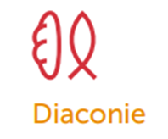

Samen
voor
elkaar



